新时代之通才
深钻而不自囿者敢于跳出来就是通才。
通才往往被讥为“不务正业”，是消除这种偏见的时候了。
古代出过不少通才。我国先秦诸子百家的一些著作中，谈天说地，经武沦文，内容涵盖自然、社会、人生、道德、伦理、文艺、哲学、经济、政治、军事等各方面，证明作者知识之渊博。古希腊的不少先哲也是如此。欧洲文艺复兴时代也出过达·芬奇那样的横跨艺术、科学、工程之通才大师。近代由于学科越分越细，学者们大都趋于专精，在小天地内全神贯注，目不旁骛，通才也就少了。美国学术界经常用逗趣的一种说法是：“什么是博士？博士是对越来越小的领域知道得越来越多的人。”具有讽刺意味的是，博士之拉丁原文为Philosophiae Doctor，简称为Ph．D．直译为“哲学博士”，中世纪时将所有自然科学统称为“自然哲学”，所以博士之本义是广博。中文之“博士”就是博学之士。如今博士不博，岂不可笑可叹！
尽管如此，通才还是有的，美国的盖尔曼（Murray Gell-Mann）就是一位新时代之通才。他本为理论物理学家，研究基本粒子之结构有重大贡献，获得1969年诺贝尔物理学奖。他的兴趣非常广泛，童年时就热衷于观察各种动植物，少年时对历史、考古学及语言学发生了浓厚的兴趣，还喜爱音乐、戏剧、小说及诗。青年时涉猎各学科以后，他反对将社会科学与自然科学截然分开，理由是：“应该记住，我们人类也是自然的一部分。”他在报考耶鲁大学填入学志愿时，自己本来要填考古学或语言学，但是他那从匈牙利移民到美国的父亲反对说：“学这些会挨饿，最好学工程。”他说：“就是饿死，也不学工程。”最后决定学物理，准知竟“无心插柳柳成阴”。
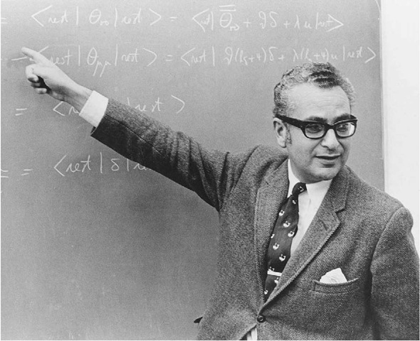
盖尔曼
盖尔曼原先在普林斯顿大学做研究，后又转到加州理工学院担任以密立根命名的讲座教授。后来由于他广泛的研究兴趣无法在该校施展，转而参与创办圣太菲研究所，并担任常驻研究员。位于新墨西哥州沙漠旁的这个研究所，吸引了一些跨学科的顶尖学者，从事复杂大系统的研究。复杂大系统包含大量的组织成分，彼此之间具有极为复杂的、不完全确定的互动关系。生物机体、大脑、大气圈、人与环境、人类社会等都属于复杂大系统，可见其重要性。
基本粒子与复杂大系统是两个极端，前者属于物质世界之最基础的层次，后者则属于最高的层次。所以盖尔曼的“改行”是从一个极端跳到另一个极端，跨度极大，其艰难可想而知。但他不畏艰险，孜孜以求，乐此不疲，在如何定义复杂程度以及定量描述复杂系统等方面做了许多开创性的工作。
盖尔曼一面从事研究，同时也非常关心社会，积极参与环境保护活动，致力于提倡在科技进步与环境保护之间求得平衡，并因此而多次获奖。
像盖尔曼这样的大师级通才还可以举出几位，如美国已故物理学家费曼和英国剑桥大学天文物理学家霍金等。霍金1998年应克林顿总统之邀在白宫作了一次关于新世纪科学展望的演说，他坐在轮椅上，漫游天文、物理、生物、信息、人文、社会等奇境，挥洒自如，游刃有余。
新时代通才之特点是“钻得深，跳得出”。他们的广博知识并非浮光掠影、一知半解，而是各有专精。当然现代学科门类繁多，不可能样样都精，但事实证明，在最深最基本层次上的规律比之上层的更简单，而且其适用范围更广泛。因此对于深钻而又不自囿者，往往是钻得越深，越容易跳出来。盖尔曼在基本粒子微观世界中穷根究底、探小入微所得之经验，有助于他研究宏观的复杂大系统。其实这并不奇怪，我国的先哲早就指出过：“天地虽大，其化均也；万物虽多，其治一也。”见《庄子·天地篇》。归根结底，宇宙万物是统一的，这就是能产生通才的根据。
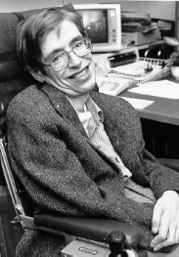
剑桥大学的史蒂芬·霍金博士（Stephen Hawking）
不要以为只有大师才能成为通才，普通人只要有心加努力也可以做到。我有一位诗友，专精核工程，曾住美国阿贡国家实验室工作了27年，业余一直在写诗，出了11本个人诗集。作品散见国内外多种报刊，在诗坛颇有名声。他不仅写诗，还作画、雕塑，不时展出作品。称之为通才，谁曰不宜？
当然不能指望每个人都成为通才，但社会确实需要通才，站在高处以广角镜看世界，能见人所未见，以补专才之不足。

